Об утверждении регламента государственной услуги "Субсидирование затрат ревизионных союзов сельскохозяйственных кооперативов на проведение внутреннего аудита сельскохозяйственных кооперативов"
Утративший силу
Постановление акимата Акмолинской области от 21 июля 2017 года № А-7/311. Зарегистрировано Департаментом юстиции Акмолинской области 29 августа 2017 года № 6061. Утратило силу постановлением акимата Акмолинской области от 20 марта 2020 года № А-4/151
Сноска. Утратило силу постановлением акимата Акмолинской области от 20.03.2020 № А-4/151 (вводится в действие со дня официального опубликования).
В соответствии с пунктом 3 статьи 16 Закона Республики Казахстан от 15 апреля 2013 года "О государственных услугах", акимат Акмолинской области ПОСТАНОВЛЯЕТ:
1. Утвердить прилагаемый регламент государственной услуги "Субсидирование затрат ревизионных союзов сельскохозяйственных кооперативов на проведение внутреннего аудита сельскохозяйственных кооперативов".
2. Контроль за исполнением настоящего постановления возложить на заместителя акима Акмолинской области Каппеля Е.Я.
3. Настоящее постановление вступает в силу со дня государственной регистрации в Департаменте юстиции Акмолинской области и вводится в действие со дня официального опубликования.
Аким области | М.Мурзалин
Утвержден
постановлением акимата
Акмолинской области
от 21 июля 2017 года
№ А-7/311
Регламент государственной услуги "Субсидирование затрат ревизионных союзов сельскохозяйственных кооперативов на проведение внутреннего аудита сельскохозяйственных кооперативов"
Сноска. Регламент – в редакции постановления акимата Акмолинской области от 29.08.2019 № А-9/407 (вводится в действие со дня официального опубликования).
1. Общие положения
1. Государственная услуга "Субсидирование затрат ревизионных союзов сельскохозяйственных кооперативов на проведение внутреннего аудита сельскохозяйственных кооперативов" (далее – государственная услуга) оказывается государственным учреждением "Управление сельского хозяйства Акмолинской области" (далее – услугодатель).
Прием заявок и выдача результатов оказания государственной услуги осуществляются через веб-портал "электронного правительства" www.egov.kz (далее – портал).
2. Форма оказания государственной услуги: электронная (полностью автоматизированная).
3. Результат оказания государственной услуги – уведомление о перечислении субсидии либо мотивированный отказ в предоставлении государственной услуги в случаях и по основаниям, предусмотренным пунктом 10 стандарта государственной услуги "Субсидирование затрат ревизионных союзов сельскохозяйственных кооперативов на проведение внутреннего аудита сельскохозяйственных кооперативов", утвержденного приказом Заместителя Премьер-Министра Республики Казахстан – Министра сельского хозяйства Республики Казахстан от 10 марта 2017 года № 115 (зарегистрирован в Реестре государственной регистрации нормативных правовых актов № 15136) (далее – Стандарт).
Форма предоставления результата оказания государственной услуги: электронная.
2. Описание порядка действий структурных подразделений (работников) услугодателя в процессе оказания государственной услуги
4. Основанием для начала процедуры (действия) по оказанию государственной услуги является предоставленные услугополучателем документы, указанные в пункте 9 Стандарта.
5. Содержание каждой процедуры (действия), входящей в состав процесса оказания государственной услуги, длительность его выполнения:
1) ответственный исполнитель услугодателя с момента регистрации заявки подтверждает ее принятие путем подписания с использованием электронной цифровой подписью (далее – ЭЦП) соответствующего уведомления – 1 рабочий день;
2) отдел бюджетного финансирования и государственных закупок услугодателя формирует в информационной системе субсидирования платежные поручения на выплату субсидий, загружает их в информационную систему "Казначейство-Клиент" – 2 рабочих дня;
3) ответственный исполнитель услугодателя направляет услугополучателю уведомление о результате оказания государственной услуги в форме электронного документа – 15 минут.
6. Результат процедуры (действия) по оказанию государственной услуги, который служит основанием для начала выполнения следующей процедуры (действия):
1) регистрация и подтверждение принятия заявки;
2) формирование платежных поручений;
3) направление уведомления.
3. Описание порядка взаимодействия структурных подразделений (работников) услугодателя в процессе оказания государственной услуги
7. Перечень структурных подразделений (работников) услугодателя, которые участвуют в процессе оказания государственной услуги:
1) ответственный исполнитель услугодателя;
2) отдел бюджетного финансирования и государственных закупок услугодателя.
8. Описание последовательности процедур (действий) между структурными подразделениями (работниками) с указанием длительности каждой процедуры (действия):
1) ответственный исполнитель услугодателя с момента регистрации заявки подтверждает ее принятие путем подписания с использованием ЭЦП соответствующего уведомления – 1 рабочий день;
2) отдел бюджетного финансирования и государственных закупок услугодателя формирует в информационной системе субсидирования платежные поручения на выплату субсидий, загружает их в информационную систему "Казначейство-Клиент" – 2 рабочих дня;
3) ответственный исполнитель услугодателя направляет услугополучателю уведомление о результате оказания государственной услуги в форме электронного документа – 15 минут.
4. Описание порядка использования информационных систем в процессе оказания государственной услуги
9. Описание порядка обращения и последовательности процедур (действий) услугодателя и услугополучателя при оказании государственной услуги через портал:
услугополучатель представляет на портал в форме электронного документа, удостоверенного ЭЦП услугополучателя заявку на получение субсидий согласно приложению 3 к Стандарту.
Услугополучатель осуществляет регистрацию на портале с помощью индивидуального идентификационного номера (далее – ИИН) или бизнес –идентификационного номера (далее – БИН), а также пароля (осуществляется для незарегистрированных услугополучателей на портале);
процесс 1 – процесс ввода услугополучателем ИИН/БИН и пароля (процесс авторизации) на портале для получения услуги;
условие 1 – проверка на портале подлинности данных о зарегистрированном услугополучателе через ИИН/БИН и пароль;
процесс 2 – формирование порталом сообщения об отказе в авторизации в связи с имеющимися нарушениями в данных услугополучателя;
процесс 3 – выбор услугополучателем услуги, указанной в настоящем регламенте, вывод на экран формы запроса для оказания услуги и заполнение услугополучателем формы (ввод данных) с учетом ее структуры и форматных требований, прикрепление к форме запроса необходимых копий документов в электронном виде указанные в пункте 9 Стандарта, а также выбор услугополучателем регистрационного свидетельства ЭЦП для удостоверения (подписания) запроса;
условие 2 – проверка на портале срока действия регистрационного свидетельства ЭЦП и отсутствия в списке отозванных (аннулированных) регистрационных свидетельств, а также соответствия идентификационных данных (между ИИН/БИН указанным в запросе, и ИИН/БИН указанным в регистрационном свидетельстве ЭЦП);
процесс 4 – формирование сообщения об отказе в запрашиваемой услуге в связи с не подтверждением подлинности ЭЦП услугополучателя;
процесс 5 – направление электронного документа (запроса услугополучателя) удостоверенного (подписанного) ЭЦП услугополучателя через шлюз "электронного правительства" в автоматизированном рабочем месте региональный шлюз "электронного правительства" для обработки запроса услугодателем;
процесс 6 – процедуры (действия) услугодателя, предусмотренные пунктом 5 настоящего регламента;
процесс 7 – получение результата оказания государственной услуги услуполучателем.
Диаграмма функционального взаимодействия информационных систем, задействованных при оказании государственной услуги через портал, указана в приложении 1 к настоящему регламенту.
Подробное описание последовательности процедур (действий), взаимодействий структурных подразделений (работников) услугодателя в процессе оказания государственной услуги, а также порядка использования информационных систем в процессе оказания государственной услуги отражается в справочнике бизнес-процессов оказания государственной услуги согласно приложению 2 к настоящему регламенту.

Приложение 1
к регламенту государственной
услуги "Субсидирование затрат
ревизионных союзов
сельскохозяйственных
кооперативов на проведение
внутреннего аудита
сельскохозяйственных
кооперативов"
Диаграмма функционального взаимодействия информационных систем, задействованных при оказании государственной услуги через портал

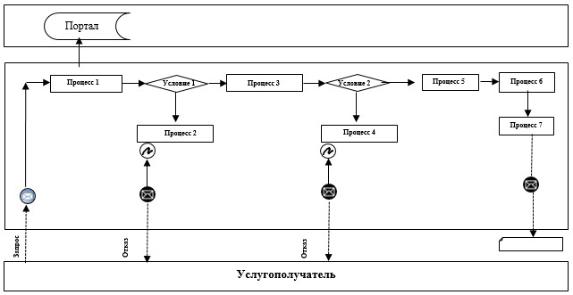

Расшифровка аббревиатуры:
Портал – веб-портал "электронного правительства": www.egov.kz.

Приложение 2
к регламенту государственной
услуги "Субсидирование затрат
ревизионных союзов
сельскохозяйственных
кооперативов на проведение
внутреннего аудита
сельскохозяйственных
кооперативов"
Справочник бизнес-процессов оказания государственной услуги "Субсидирование затрат ревизионных союзов сельскохозяйственных кооперативов на проведение внутреннего аудита сельскохозяйственных кооперативов"

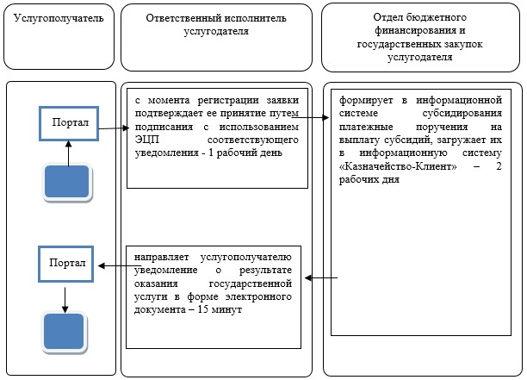

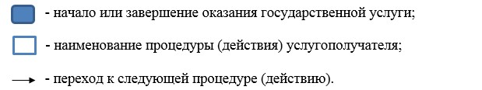

© 2012. РГП на ПХВ «Институт законодательства и правовой информации Республики Казахстан» Министерства юстиции Республики Казахстан

